

高爾夫》提蒂卡回家捍衛主場，泰國LPGA挑戰三連勝

2025年2月20日

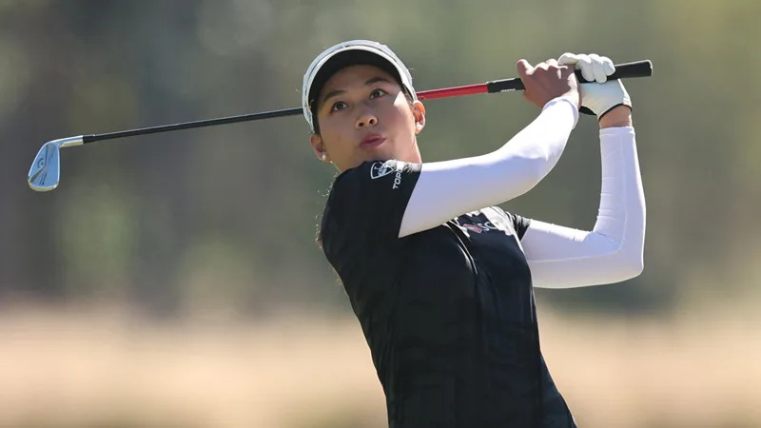
【羅開新聞中心Minsey Weng綜合報導 圖╱Getty Images╱LPGA提供】去年此時，Patty Tavatanakit（佩蒂‧塔瓦坦娜吉）先贏得女子歐巡賽的PIF Saudi Ladies International（沙烏地女子國際賽），接著回家奪得LPGA亞洲春季系列賽首部曲的Honda LPGA Thailand（泰國女子賽），今年輪到另一位泰國女將Jeeno Thitikul（吉諾‧提蒂卡）要在芭達雅的Siam Country Club（暹邏鄉村俱樂部）挑戰亞洲二連勝的壯舉。
值得一提的是，提蒂卡剛好在泰國女子賽首回合滿二十二歲，加上去年底勇奪CME Group Tour Championship（LPGA巡迴錦標賽），本週試圖送給自己一份跨年三連勝的生日禮物。
近況絕佳的提蒂卡，這波高峰始於去年六月底在Dow Championship（陶氏錦標賽）終結長達一年九個月的冠軍荒，雖然隨後的三場歐洲之旅表現並不出色，但回到美國後再也沒有打出比並列第八還差的成績，期間兩度屈居第二，最後把握住年終大賽，一役大賺四百萬美元，上週再稱霸沙烏地女子國際賽，現在回到一年前因傷而被迫退賽的LPGA泰國之戰。
「去年受到腕傷無法參賽超失望的，如今已經幾乎完全恢復，只剩百分之五，但並不影響擊球表現。」目前世界排名第二的提蒂卡說道：「我持續進行各項訓練，感覺完全準備好了。」
「LPGA泰國女子賽在我心中佔有特別的地位，我從五、六歲時就開始專注這場比賽，看了很多職業選手比賽，所以夢想有一天能夠和他們同場競技。」
提蒂卡終於在十四歲時完成夢想，2017年以業餘身份受邀參賽並列三十七，2019年並列五十四，2021年的職業初登場更差點以一座冠軍直接敲開LPGA大門，可惜四天強攻低於標桿二十一桿，不幸碰到當天狂飆六十三桿的Airya Jutanugarn（艾莉雅‧茱塔努岡），以一桿之差飲恨，接下來兩年分別為並列第八的第三。
「顯然，我今年更加振奮了，特別是佩蒂要回來衛冕，而且場中高達十二位泰國選手。」蒂提卡說道：「這是每個（泰國）人都渴望參加的賽事，LPGA女子賽絕對是了不起的賽事，等不及要看到球迷為我們加油。」
即將邁入第十八屆的泰國女子賽為七十二人制的小編制行程，扣掉十二張外卡，其餘由種子排位決定，我國選手錢珮芸（Peiyun Chien）順利取得倒數第二張入場券，而上週在沙烏地屈居第二的韓國女將李韶彌（Somi Lee）吊車尾。
至於今年加入LPGA的三位日本女將岩井千怜（Chisato Iwai）、岩井明愛（Akie Iwai）和竹田麗央（Rio Takeda），幸運以外卡身份出席這場保證收入的亞洲首部曲。

